**Use Case Overview**

**Use Case Diagram Level 1: ระบบรับรายการอาหารจากโต๊ะลูกค้า**

ระบบรับรายการอาหารจากโต๊ะลูกค้า

Sub-System

Employee

Structure Charts

For example:

Order Restaurant System

รับรายการอาหารจากโต๊ะลูกค้า

เพิ่มรายการอาหาร

ลบรายการอาหาร

แก้ไขรายการอาหาร

ส่งรายการอาหาร

**Model-View-Controller (MVC) Model**

รับรายการอาหารจากโต๊ะลูกค้า

1 เพิ่มรายการอาหารจากลูกค้า

Add order of Customer GUI Add order of Customer to Model Customer

Order of Customer Report Screen Receive Customer from Model

2 ลบรายการอาหารจากลูกค้า

Delete order of Customer GUI Delete order of Customer to Model Customer

Order of Customer Report Screen Receive Customer from Model

3 แก้ไขรายการอาหารจากลูกค้า

Update order of Customer GUI Update order of Customer to Model Customer

Order of Customer Report Screen Receive Customer from Model

4 ส่งรายการอาหารจากลูกค้า

Send order of Customer GUI Send order of Customer to Model Customer

Order of Customer Report Screen Receive Customer from Model

**Entity Class Model**

ระบบรับรายการอาหารจากโต๊ะลูกค้า

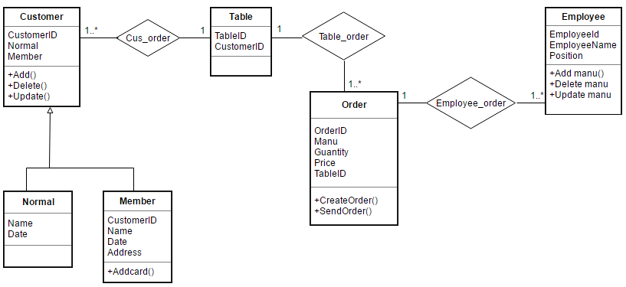

**Sequence Diagram**

1.ระบบรับรายการอาหารจากโต๊ะลูกค้า

1.1 เพิ่มรายการอาหารจากลูกค้า

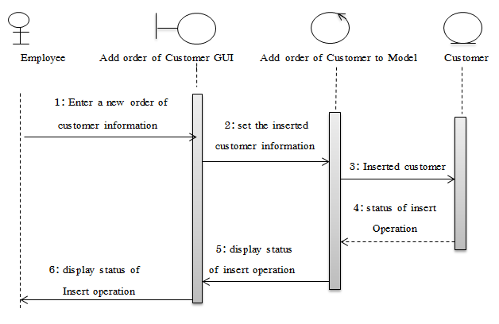

1.2 ลบรายการอาหารของลูกค้า

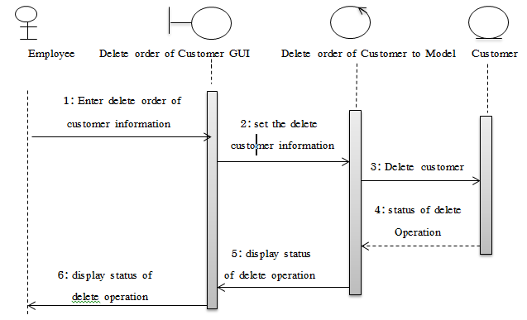

1.3 แก้ไขรายการอาหารจากลูกค้า

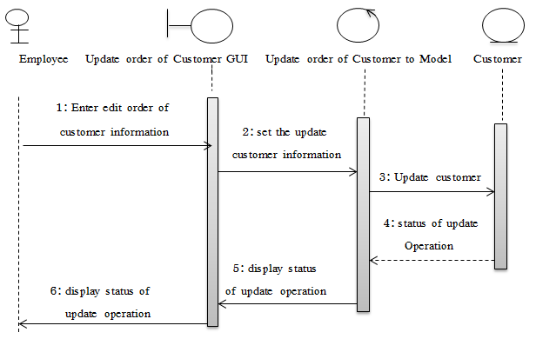

1.4 ส่งรายการอาหาร

